Малявского Михаила ПМ 2 курс 4 группа (ИИАД)

**Лабораторная работа №1**

1. Формат соблюден.
2. Опции сетевых утилит изучены с помощью функции **help**:

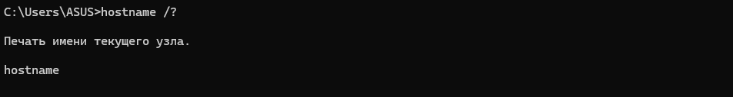

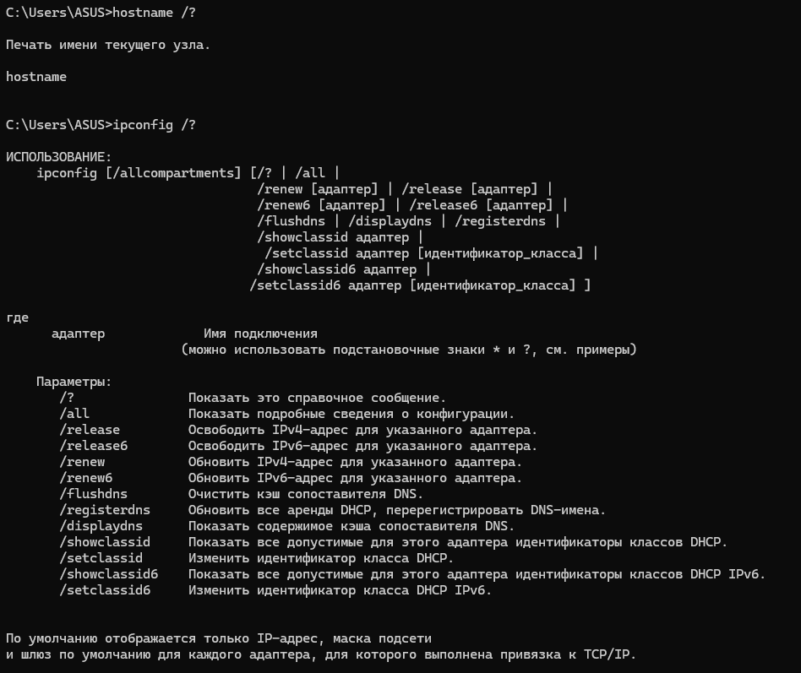

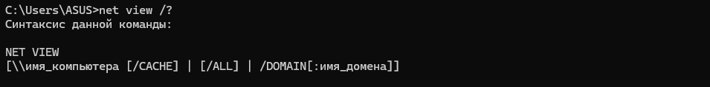

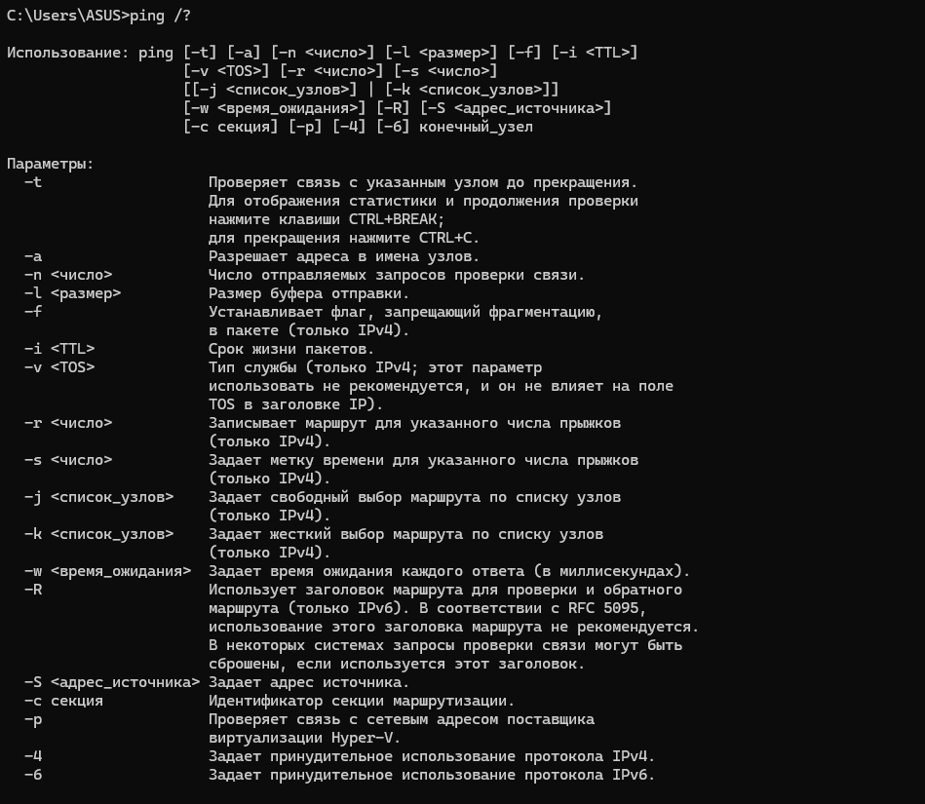

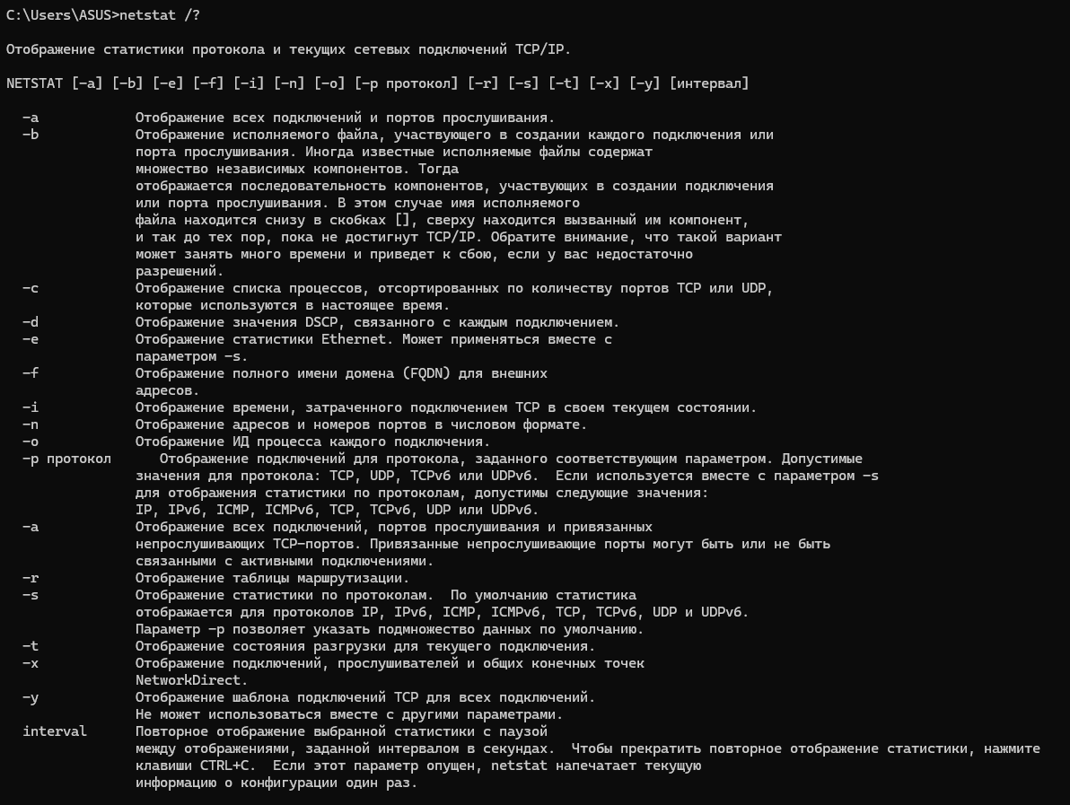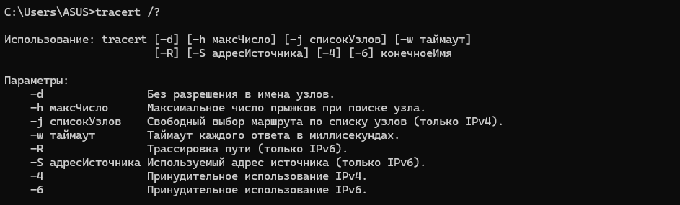

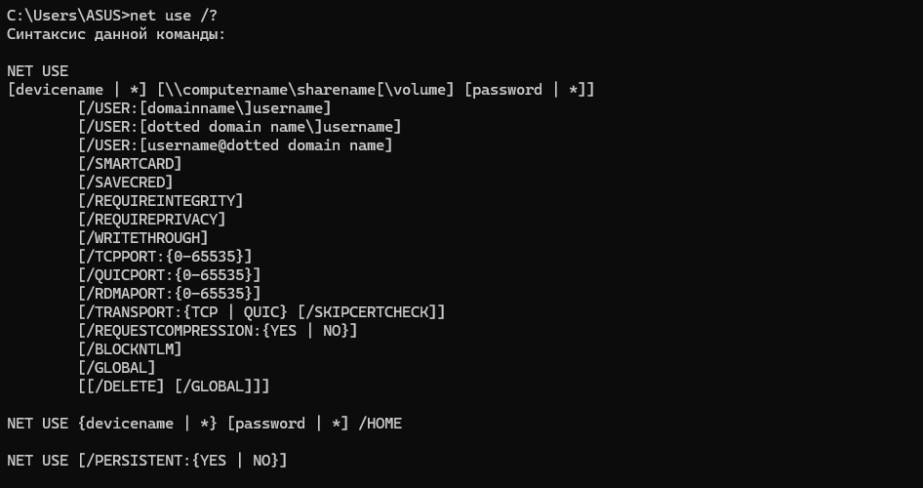

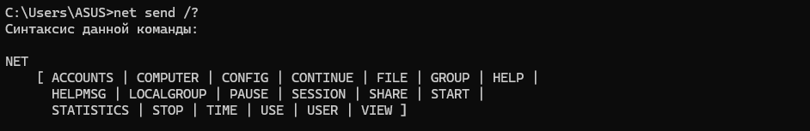

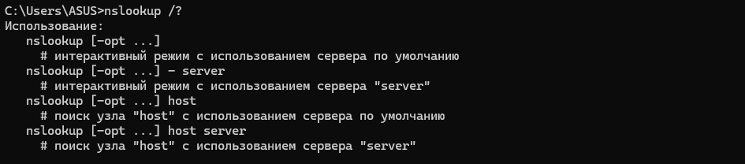

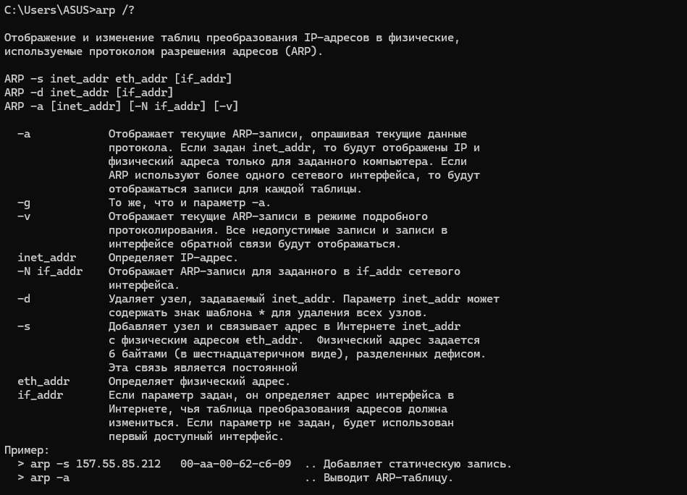

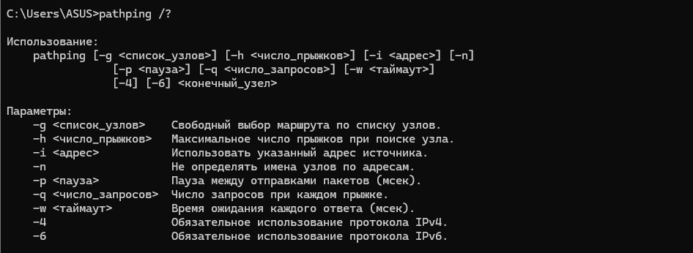

1. Список всех опций утилиты **tracert**:



1. Результаты выполнения каждой утилиты:



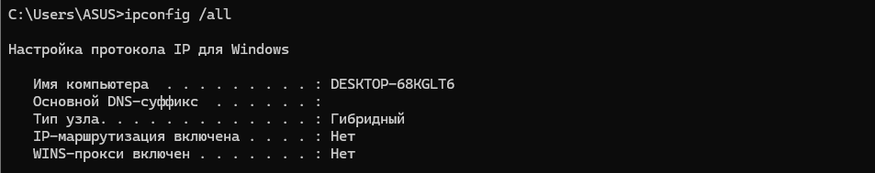

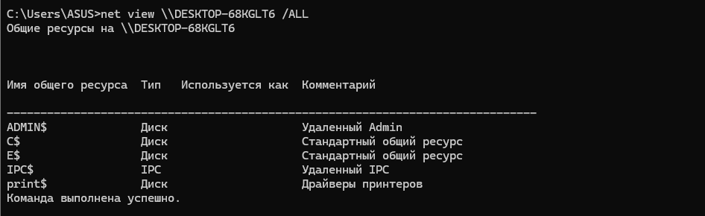

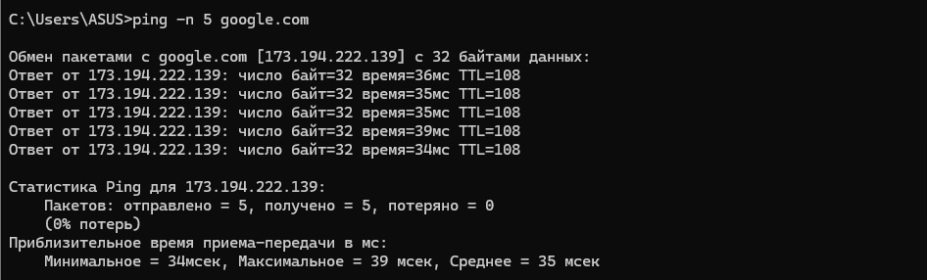

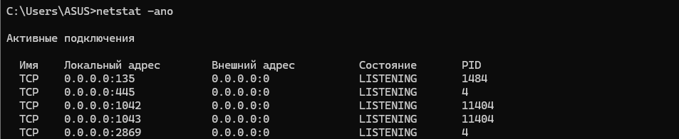

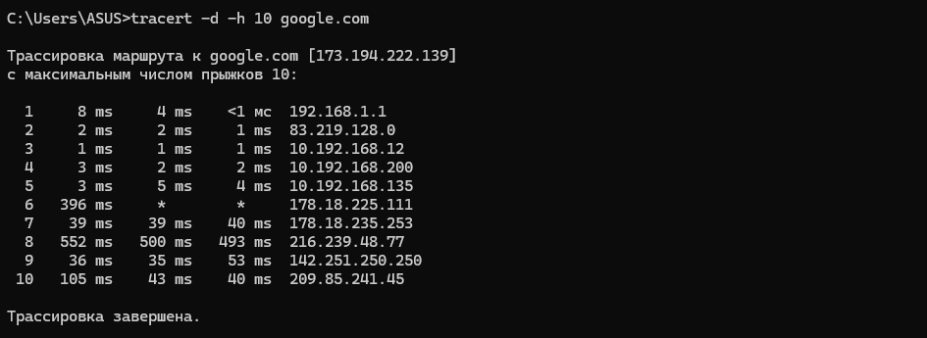



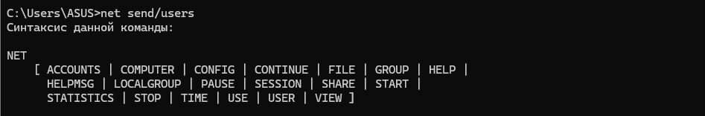



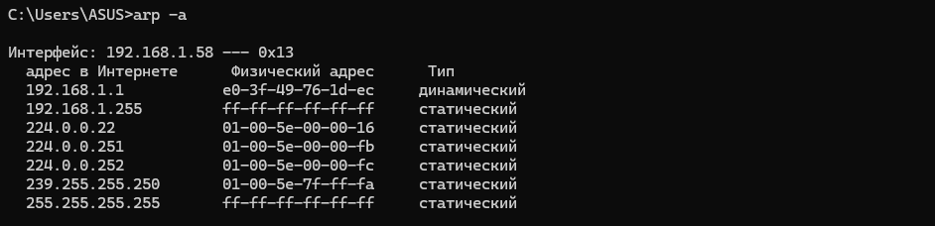

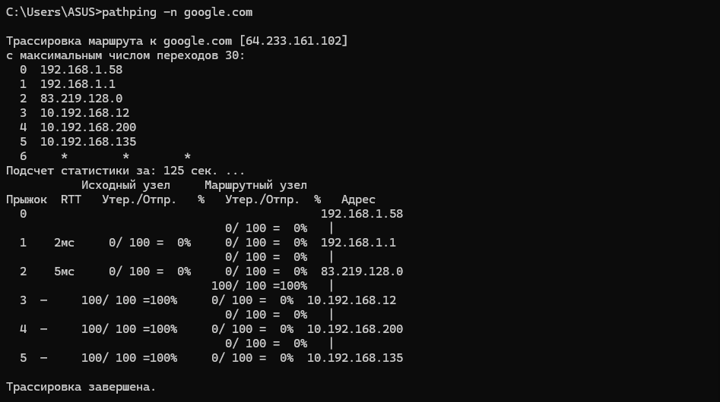

1. Результат выполнения **ipconfig /all**:

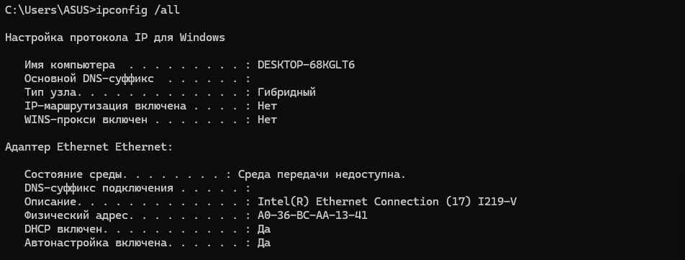

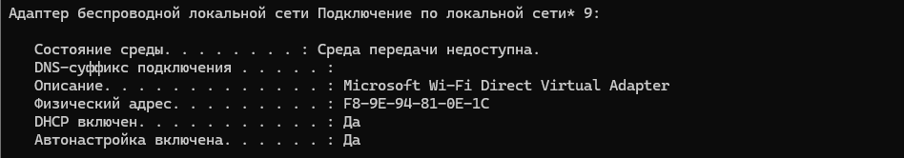

Полученная информация:

* **Физический адрес (MAC):** Уникальный идентификатор сетевого адаптера
* **IPv4/IPv6-адреса:** Локальный IP и адрес IPv6.
* **DHCP:** Наличие DHCP (автоматическое получение IP), адрес сервера и срок аренды.
* **DNS-серверы:** Адреса серверов для разрешения доменных имен.
* **Шлюз по умолчанию:** IP-адрес роутера.
* **Состояние подключения:** Активно ли DHCP, включен ли IPv6.

Аналогичные способы:

* **PowerShell:** Get-NetIPConfiguration -Detailed
* **Netsh**: netsh interface ip show config
* **Графический интерфейс:** Панель управления → Сеть и Интернет → Центр управления сетями → Изменение параметров адаптера

1. Дополнительная информация утилиты **pathping** по сравнению с **ping** и **tracert**:

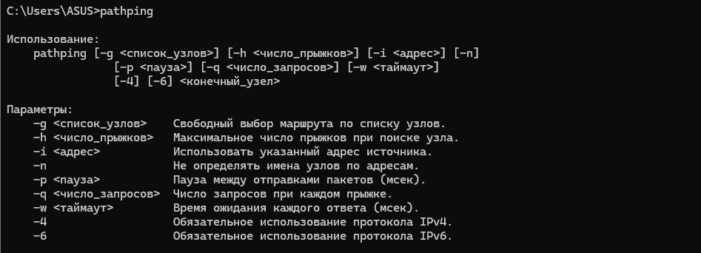

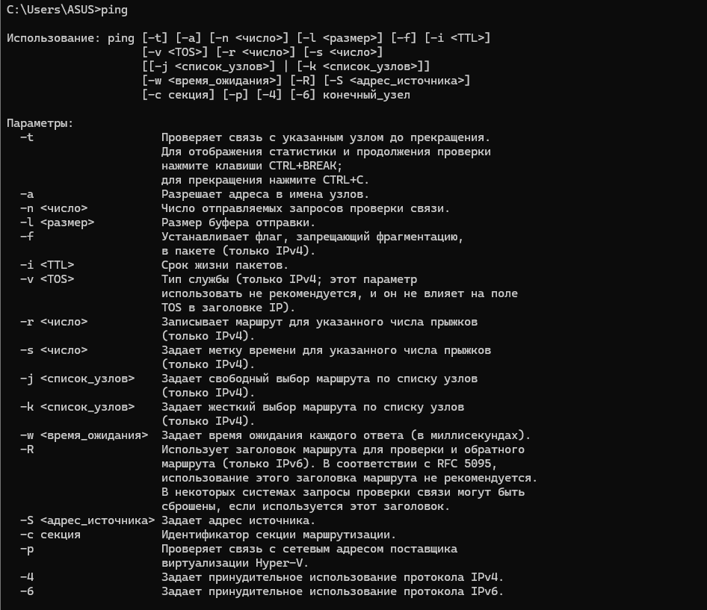

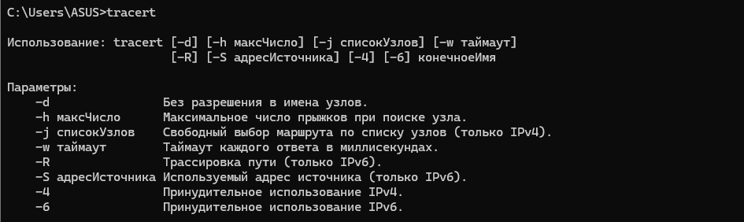

Утилита **pathping** выявляет не только маршрут (как **tracert**), но и стабильность соединения (как **ping**), что критично для диагностики сетевых проблем.

Дополнительные возможности **pathping**:

1. Статистика потерь пакетов:  
   Показывает процент потерянных пакетов на каждом узле маршрута.
2. Задержки (латентность):  
   Вычисляет среднюю задержку между узлами, что помогает найти "узкие места".
3. Анализ маршрута:  
   Комбинирует данные **tracert** (маршрут) и **ping** (доступность), добавляя детальную статистику по каждому переходу.
4. Самые полезные сетевые утилиты:
5. **ipconfig** **— Базовая диагностика сети:**

* Показывает IP-адрес, MAC-адрес, шлюз и DNS.
* Позволяет быстро проверить наличие подключения и конфликты адресов.

1. **ping** **— Проверка доступности узла:**
   * Определяет, отвечает ли удаленный сервер.
   * Измеряет задержку (RTT), что важно для оценки качества соединения.
2. **tracert / pathping** **— Анализ маршрута и проблем:**
   * tracert выявляет путь пакетов до цели.
   * pathping добавляет статистику потерь и задержек на каждом участке.
3. **netstat** **— Мониторинг сетевой активности:**
   * Показывает открытые порты и активные соединения.
   * Помогает выявить нежелательные подключения (например, вирусы).
4. **nslookup** **— Диагностика DNS:**
   * Проверяет корректность разрешения доменных имен.
   * Полезен при проблемах с доступом к сайтам.